【事事关心】
彭帅真帅（图）
陈武光
（2014年9月3日）

9月3日晨，美网女单1/4决赛，彭帅VS本西奇。彭帅乘胜前进，斗志旺盛，准备充分，每球必争，内外角ACE，直线穿越，网上截击，底线反击，发球抢攻，尽情施展，惊艳四射，淋漓尽致，速战速决，6：2，6：1，连胜两盘，轻取瑞士小将，挺进四强，彭帅真帅。
【图片】《彭帅真帅》照片6幅（陈武光摄于电视直播），见以下诸页
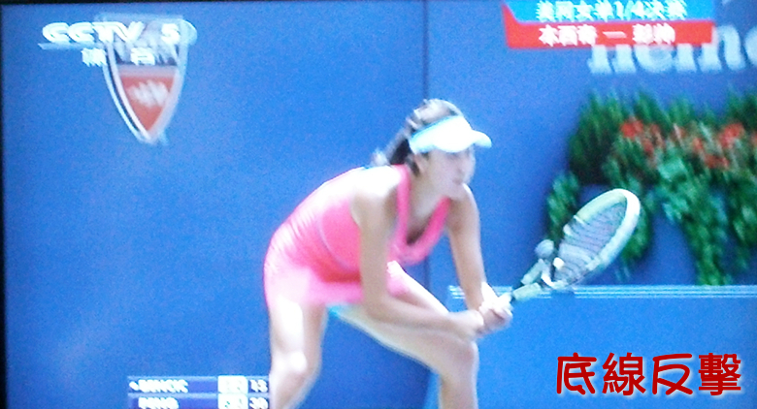
之一
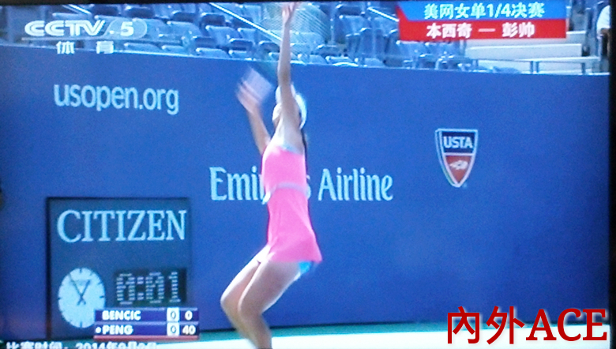
之二
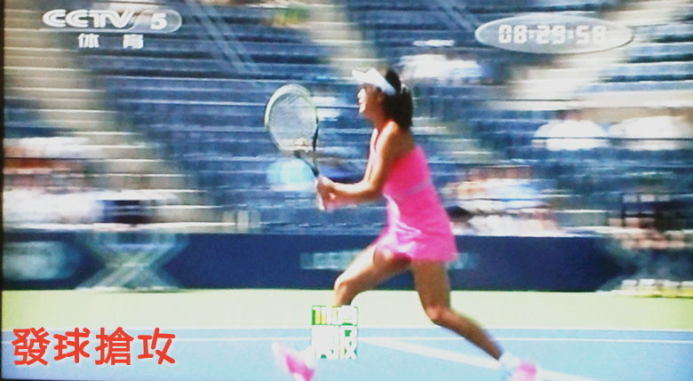
之三
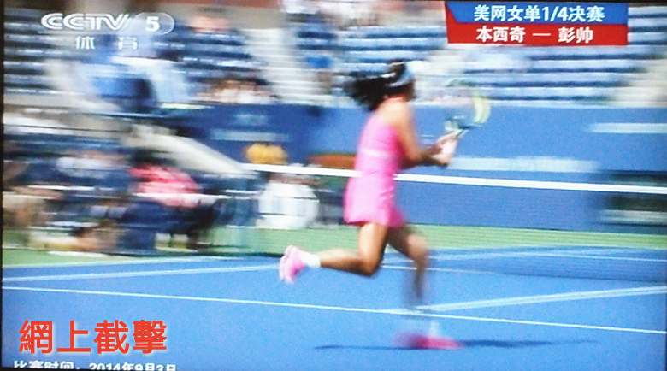
之四
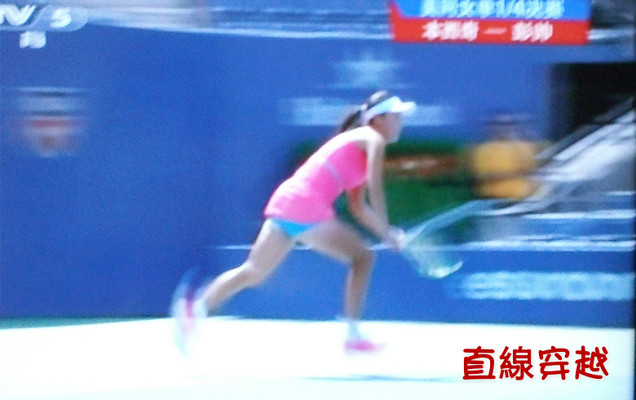
之五
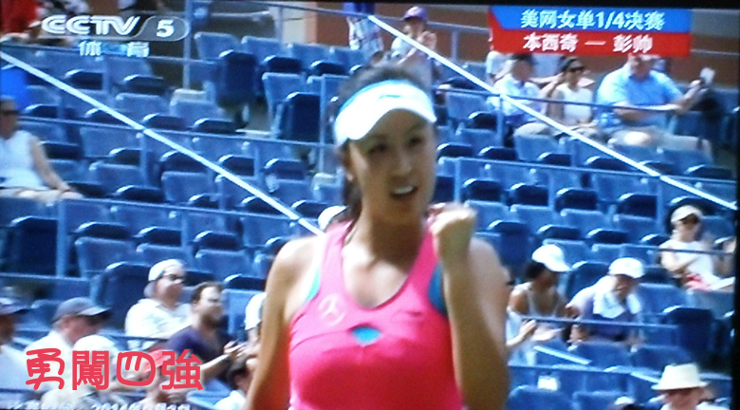
之六
（注：本文原载奥一论坛-奥一博客-陈武光的个人空间2014年9月3日；学校关工网站刊发时间：2014年9月9日）

